**Netmon**

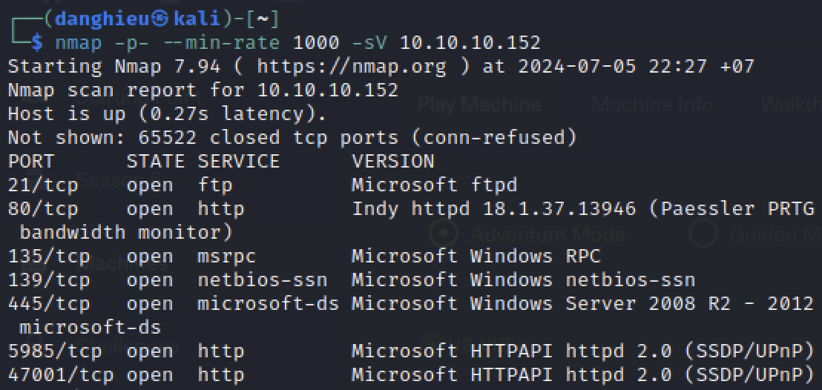

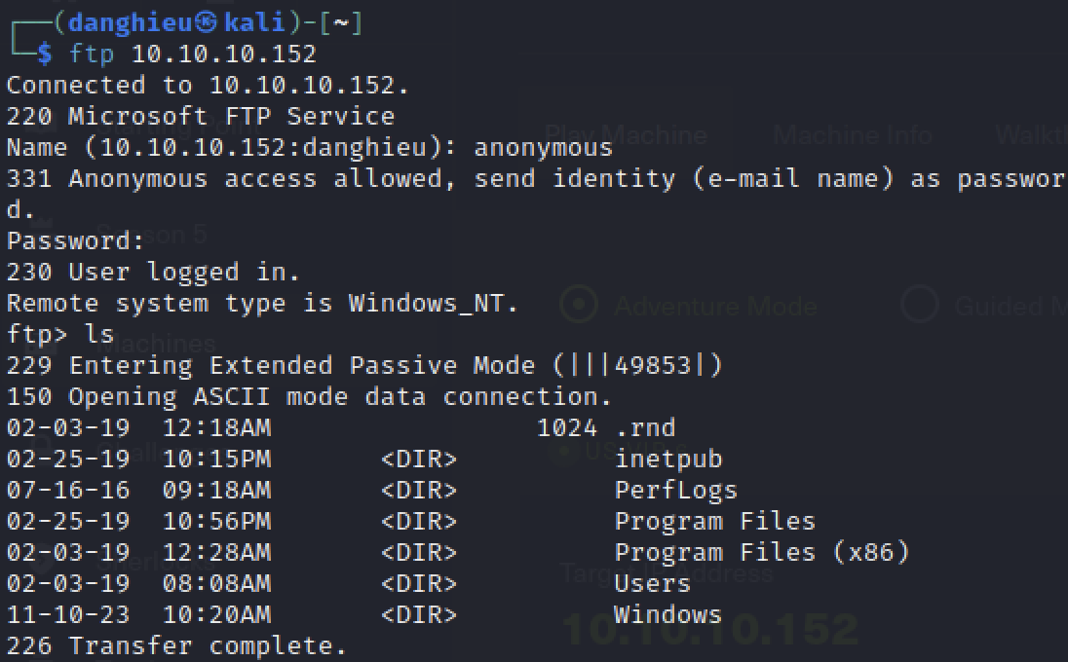

ftp chứa hệ thống tập tin trong Windows.

Trang web đang dùng là PRTG Network Monitor (NETMON)

Mình tìm kiếm trên Google PRTG Network Monitor có lỗ hổng Authenticated RCE.

Để khai thác lỗ hổng trên, bạn phải tìm được thông tin đăng nhập của prtgadmin.

Tệp cấu hình của PRTG thường chứa mật khẩu, ở C:\ProgramData\Paessler\PRTG Network Monitor

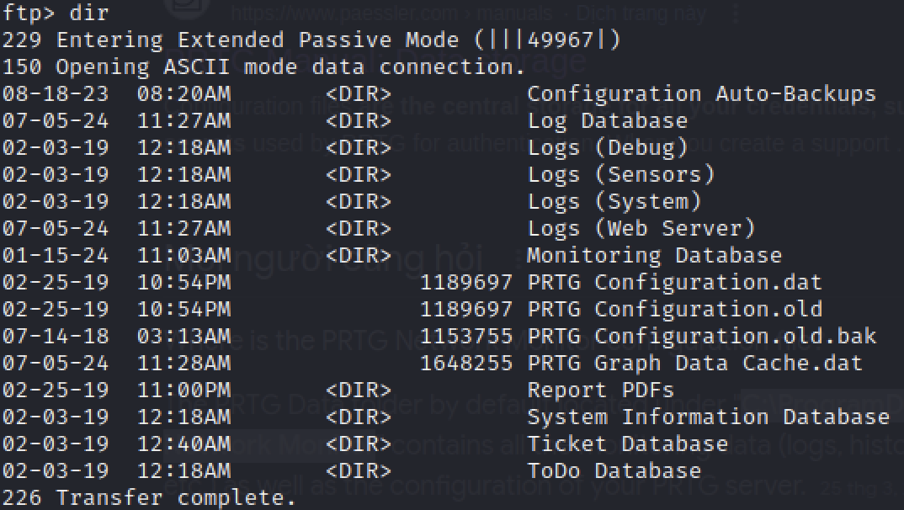

Mình sẽ tải tệp sao lưu về máy để phân tích:

get "PRTG Configuration.old.bak"

Để mở được tập tin sao lưu trong Linux, mình phải tìm hiểu loại tập tin:



🡪 XML

Mở bằng XML Viewer:

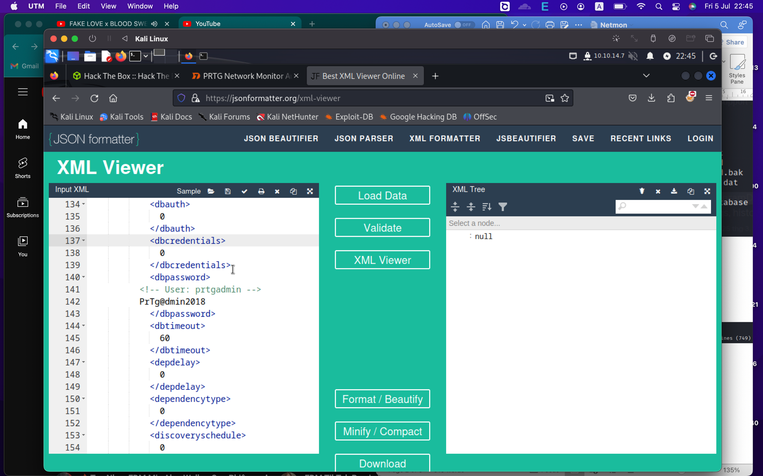Mật khẩu của prtgadmin sẽ không cố định và thay đổi theo năm. Máy ảo Netmon được dựng vào năm 2019 nên mật khẩu sẽ là PrTg@dmin2019



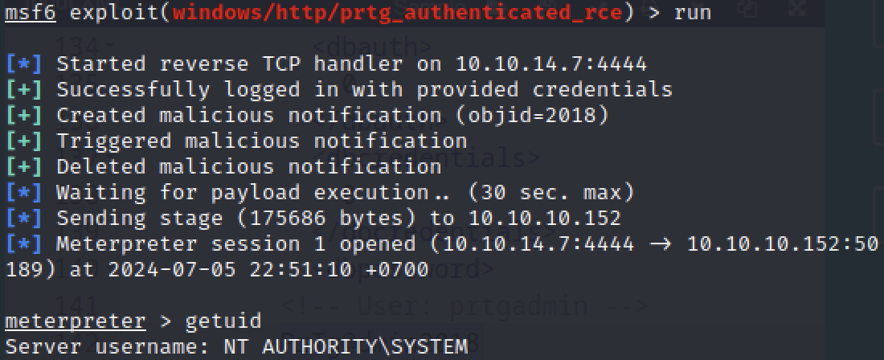

🡪Shell mình nhận được là NT AUTHORITY\SYSTEM

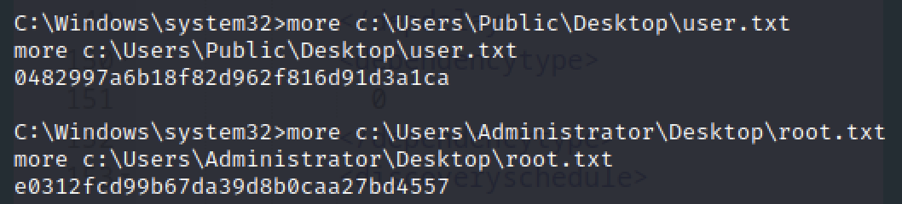

**Access**

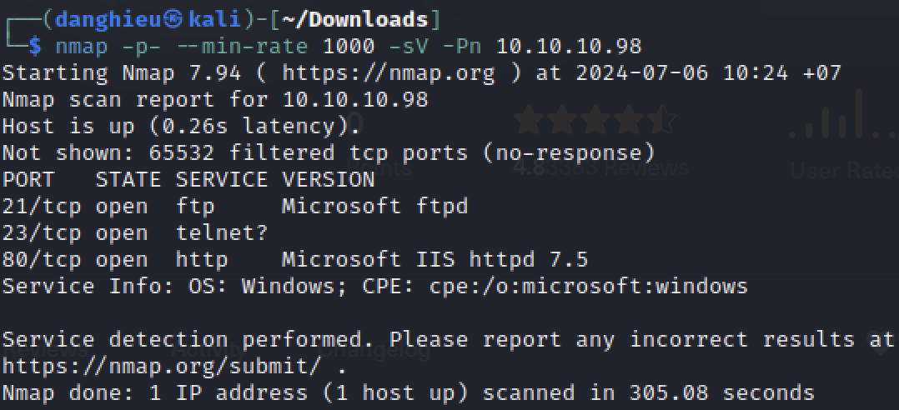

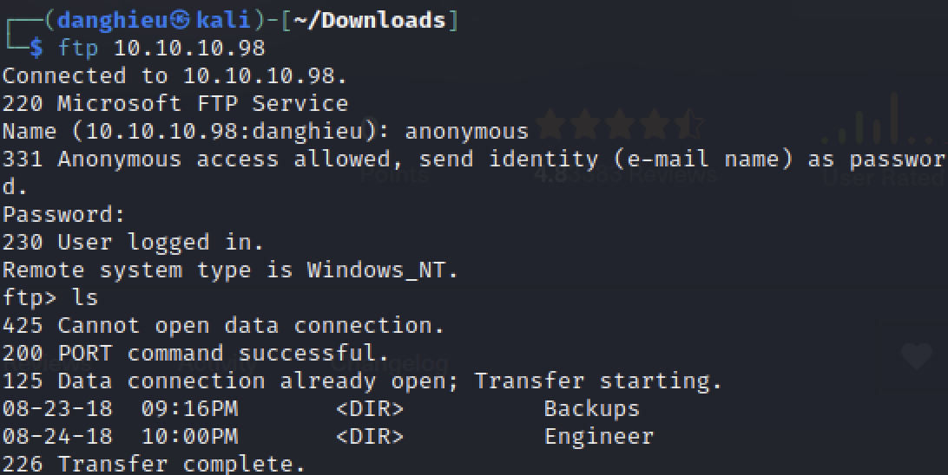

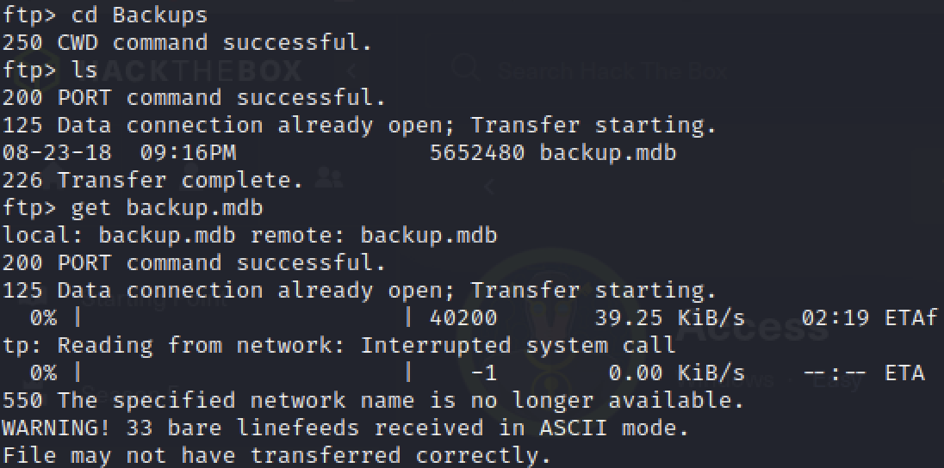

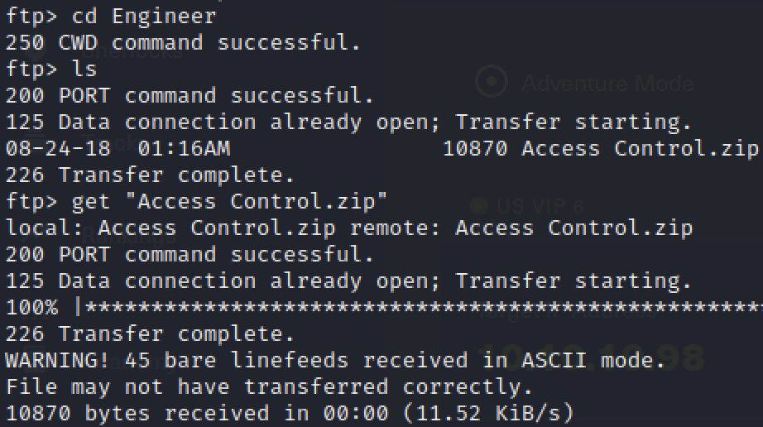

Tập tin backup.mdb và “Access Control.zip” là tệp nhị phân. Để ftp tải các tập tin nhị phân, nhập type binary





MDB là phần mở rộng được dùng trong cơ sở dữ liệu Microsoft Access

Để mở được tập tin .mdb, mình dùng mdb viewer:

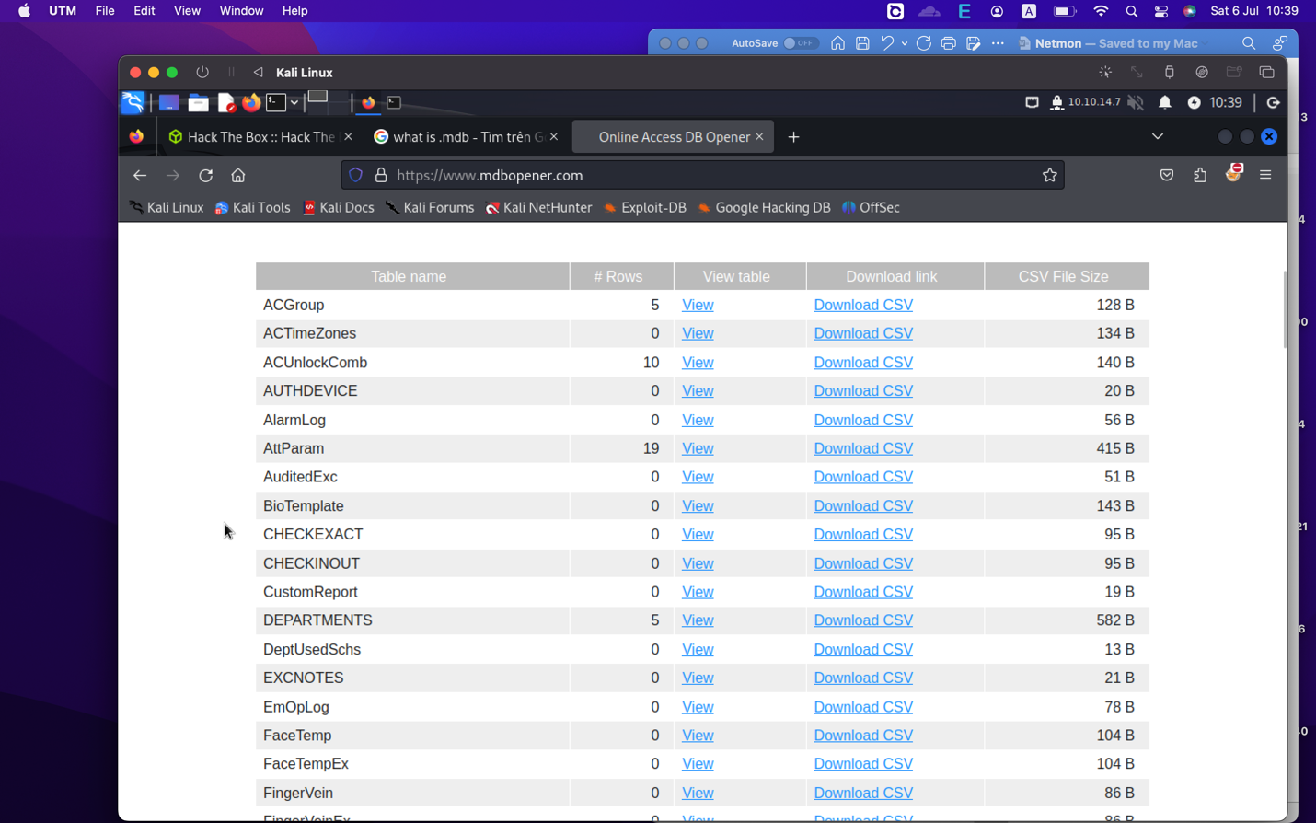

Có 1 bảng làm mình chú ý là “auth user”, chứa mật khẩu của người dùng engineer.

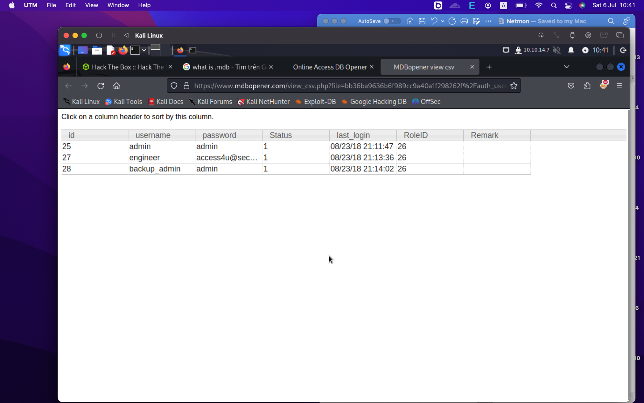

engineer:access4u@security

Mở tập tin zip bằng mật khẩu của engineer, mình tìm được “Access Control.pst”

PST là 1 tập tin lưu trữ dữ liệu của Microsoft Outlook.

Mình mở tập tin .pst bằng pst viewer online, tìm được mật khẩu của người dùng security:

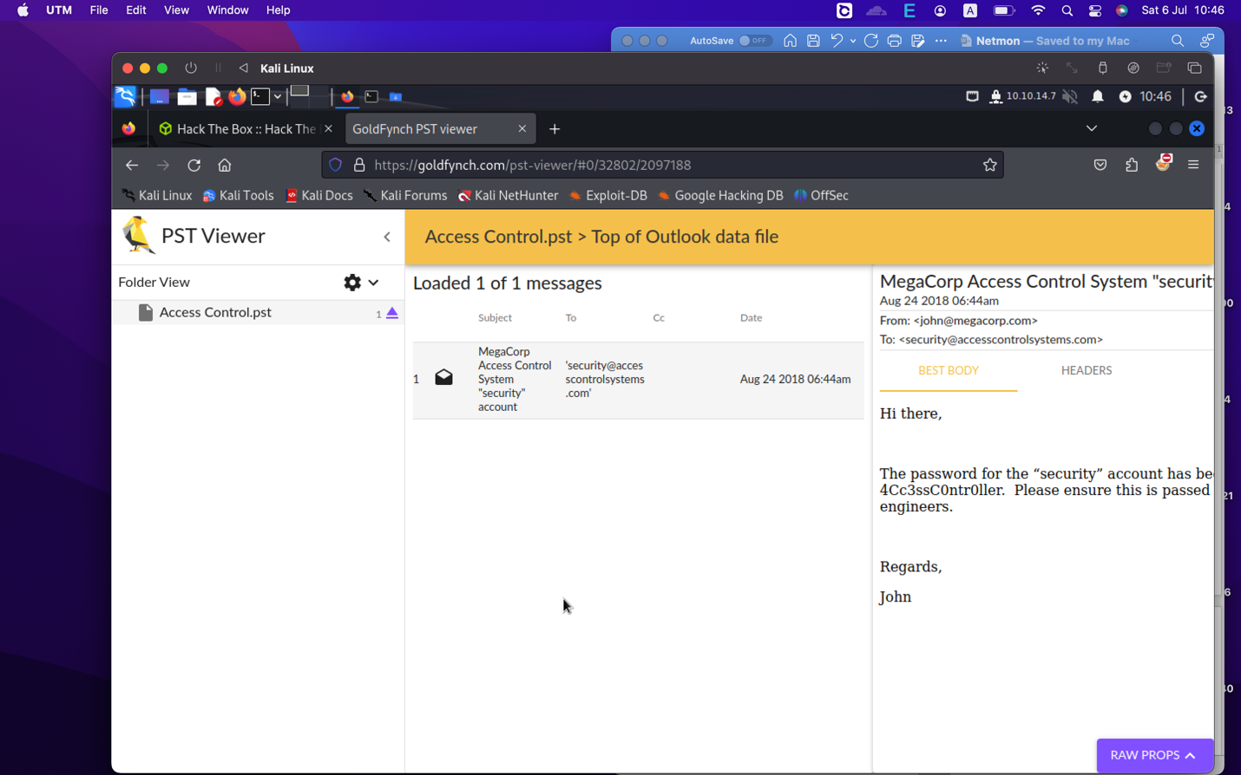

security:4Cc3ssC0ntr0ller

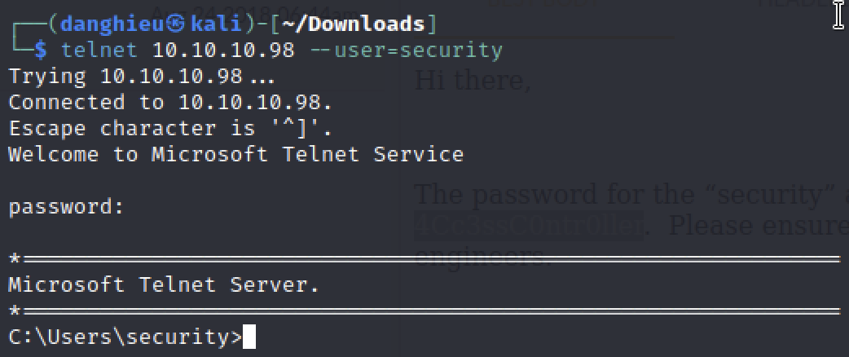

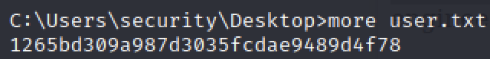

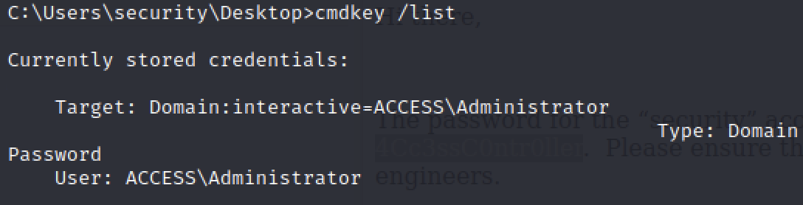

🡪 Mật khẩu đang lưu là ACCESS\Administrator

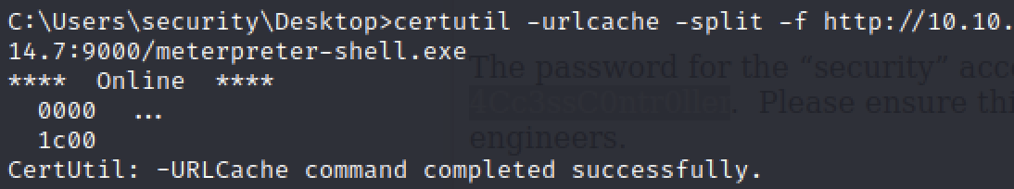



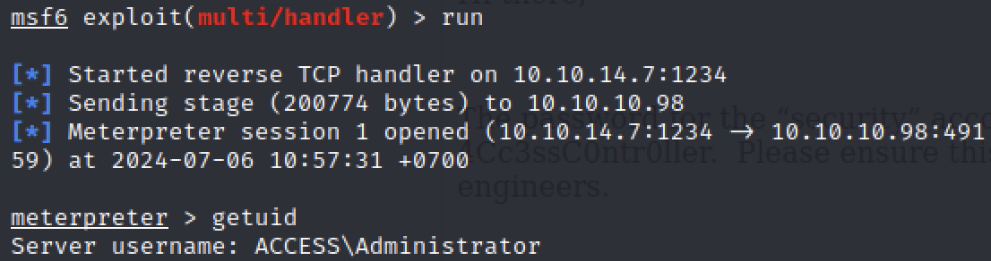



**Bastion**

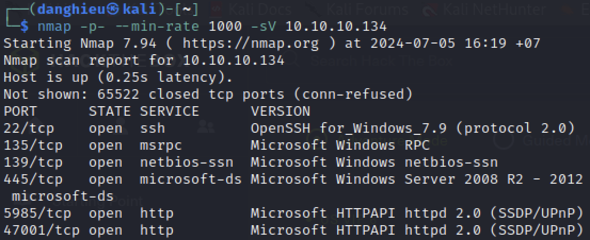

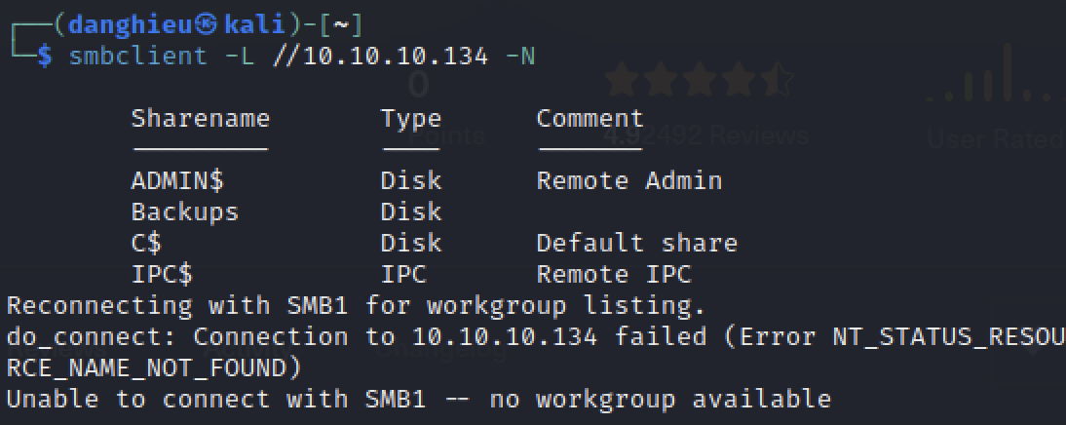

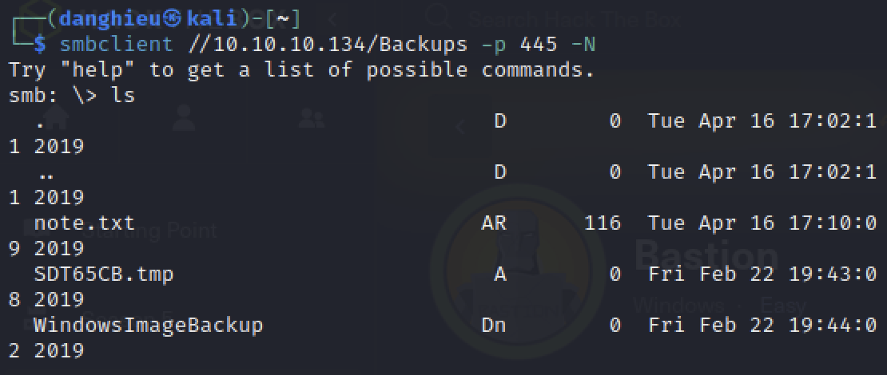

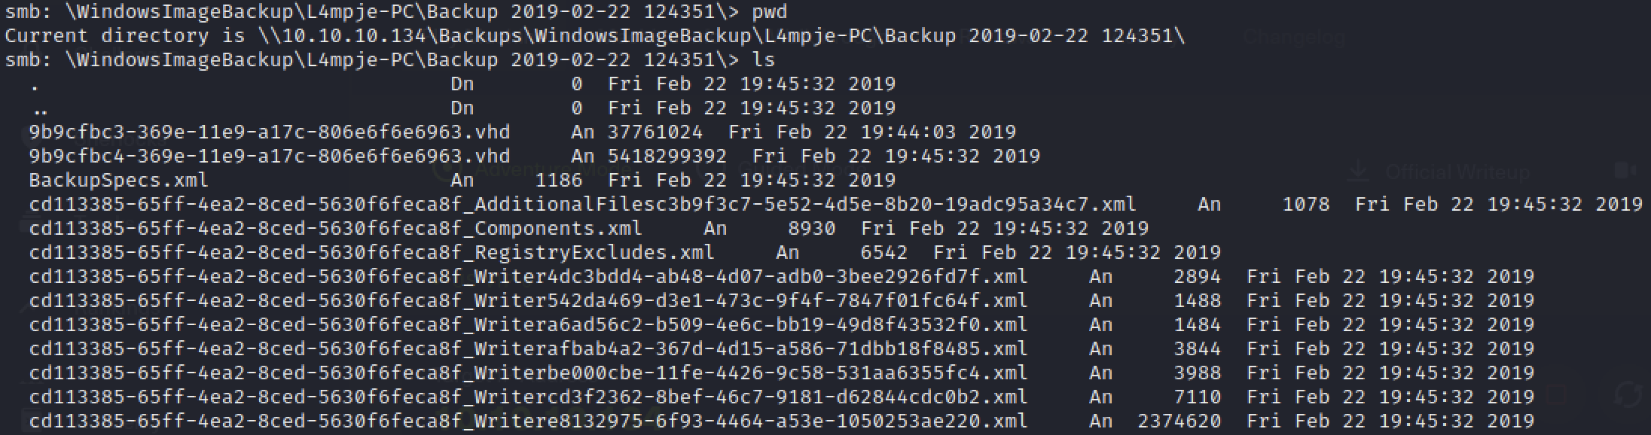

Vì tập tin .vhd có kích thước rất lớn nên mình sẽ mở tập tin trên Windows.

Mở File Explorer🡪Chọn This PC🡪Chọn Map Network Drive🡪Nhập \\Server\Share

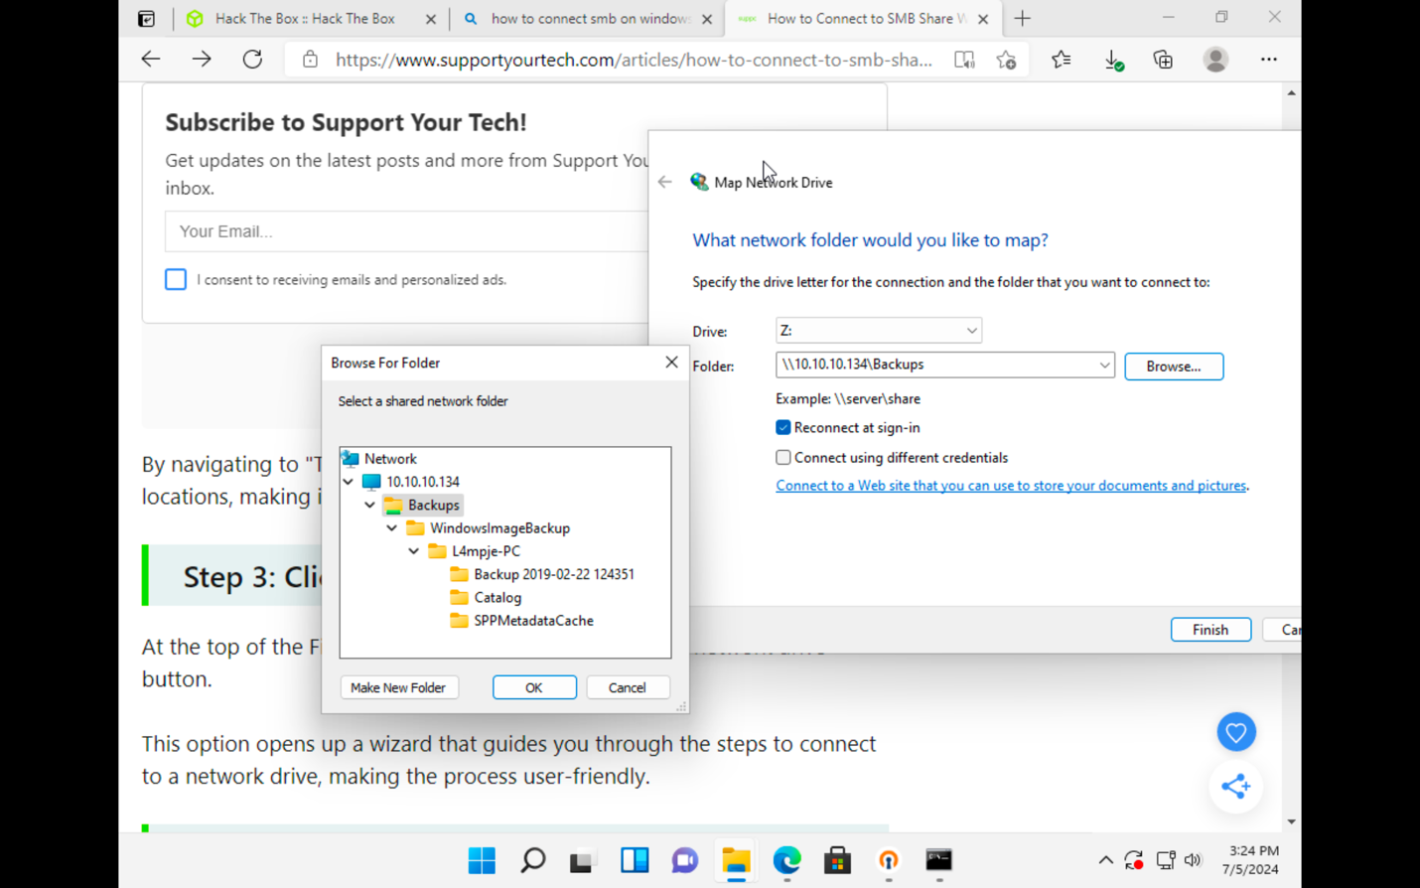

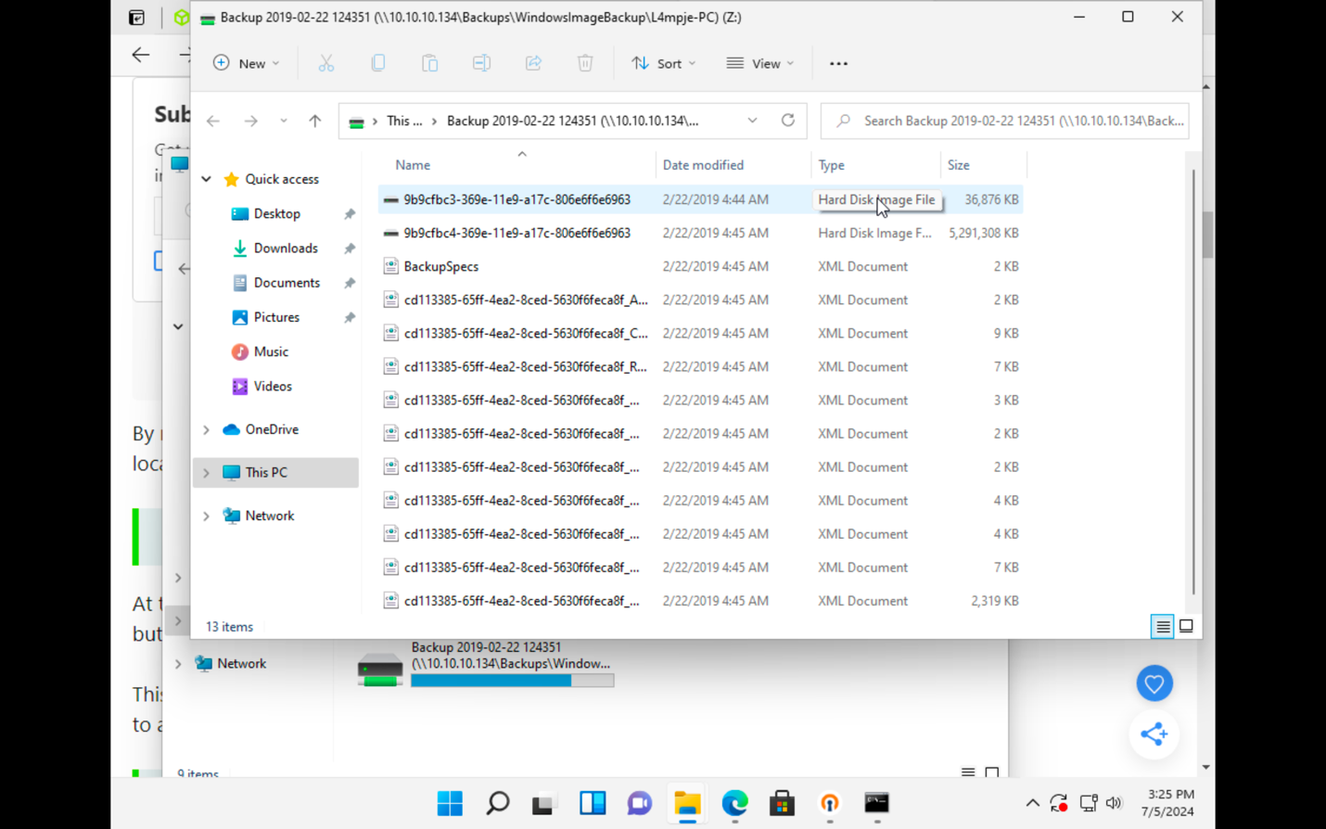

Mình sẽ dùng 7zip để mở tập tin .vhd

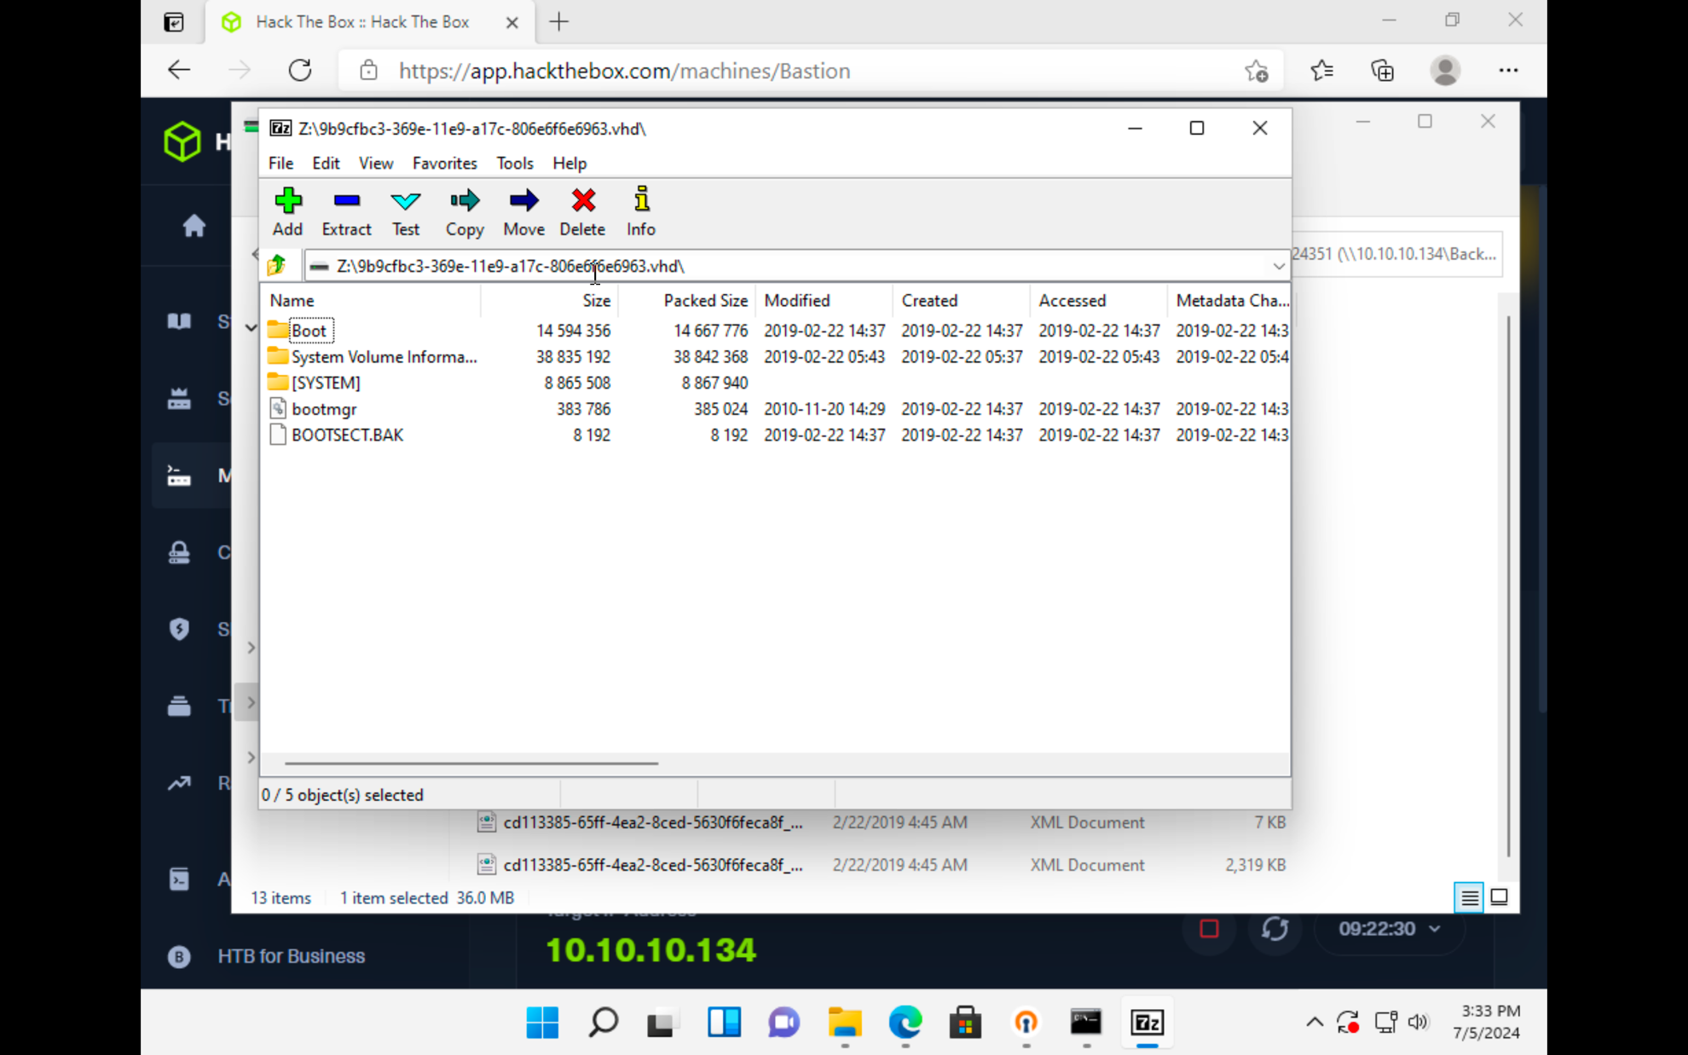

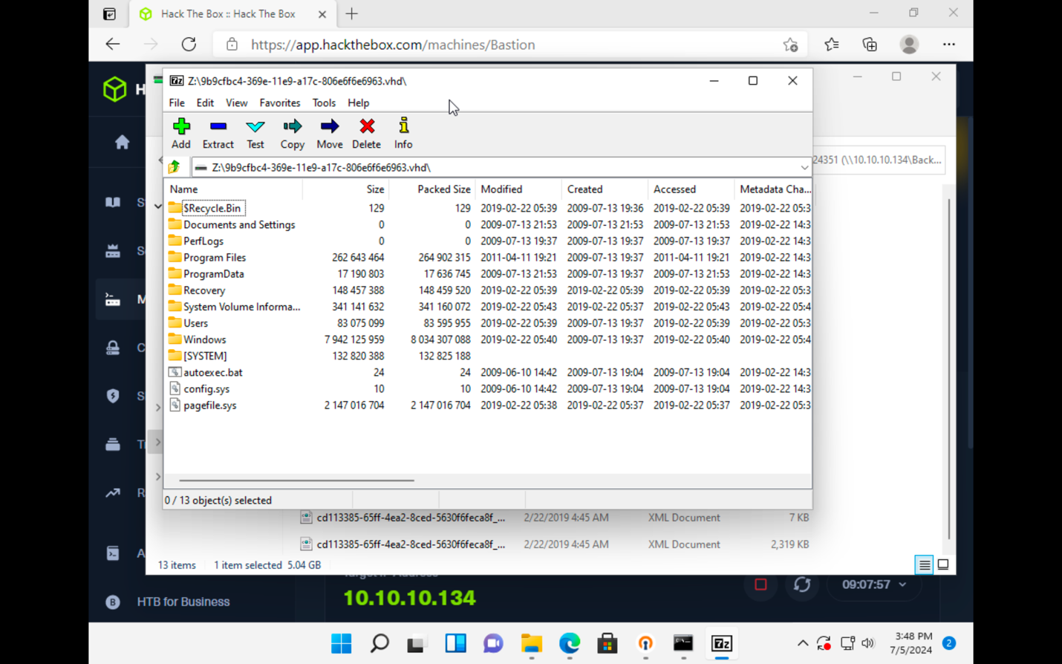

🡪Hệ thống tập tin trong Windows

Tập tin SAM lưu trữ các hashes của người dùng trong Windows. Chúng ta có thể sẽ trích xuất hashes và cố gắng bẻ khóa nó.

Để bẻ khóa được hashes ta cần SAM và SYSTEM hives. Chúng nằm ở thư mục C:\Windows\System32\config

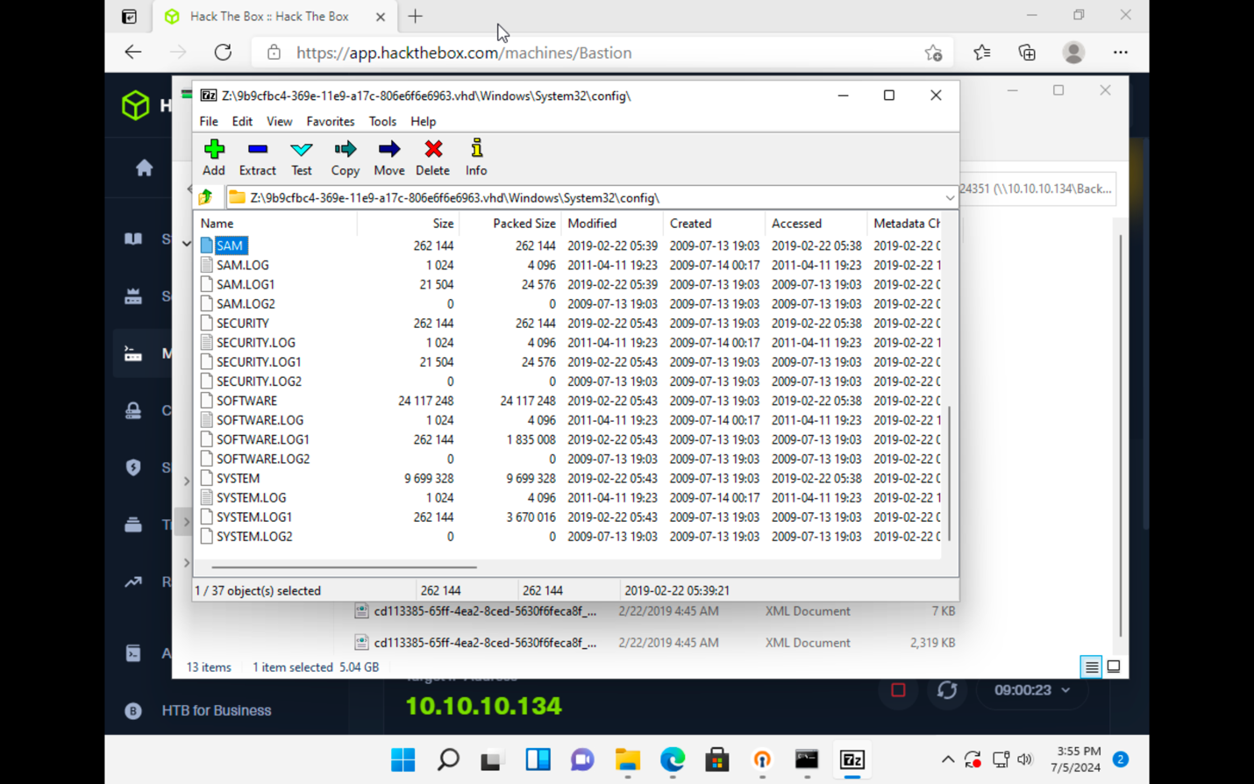

Trên Kali, mình tạo 1 máy chủ SMB:

sudo python3 /usr/share/doc/python3-impacket/examples/smbserver.py kali .

Trên Windows:

copy C:\Users\danghieu\Downloads\SAM \\192.168.31.5\kali\

copy C:\Users\danghieu\Downloads\SYSTEM \\192.168.31.5\kali\

Dump hash từ SAM và SYSTEM:

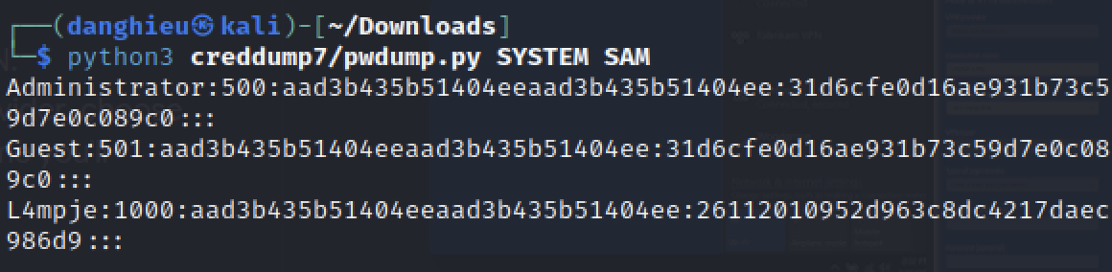

Crack NTLM hash của admin bằng hashcat:

hashcat -m 1000 31d6cfe0d16ae931b73c59d7e0c089c0 /usr/share/wordlists/rockyou.txt

Mình chỉ tìm được mật khẩu của L4mpje:

26112010952d963c8dc4217daec986d9:bureaulampje

Kết nối đến ssh:

ssh L4mpje@10.10.10.143

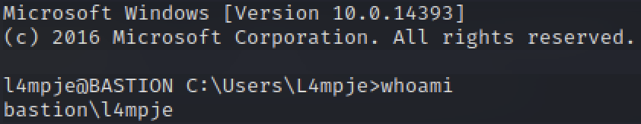



Tiếp theo, liệt kê các chương trình đã cài đặt trên máy ảo:

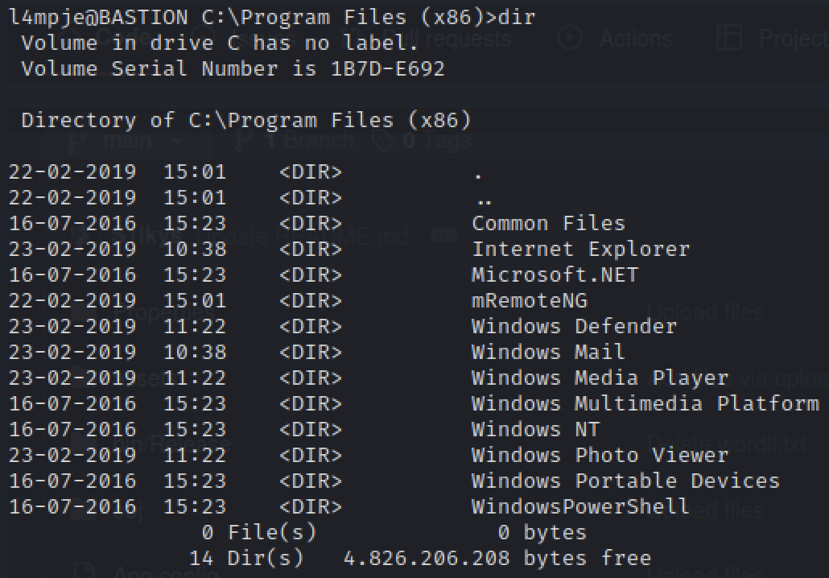

Chúng ta thấy mRemoteNG đã được cài đặt. Tìm hiểu về mRemoteNG trên Google thì mình thấy nó là trình quản lý kết nối từ xa và có lưu trữ mật khẩu.

Tập tin cấu hình là confCons.xml, ở C:\Users\L4mpje\AppData\Roaming\mRemoteNG

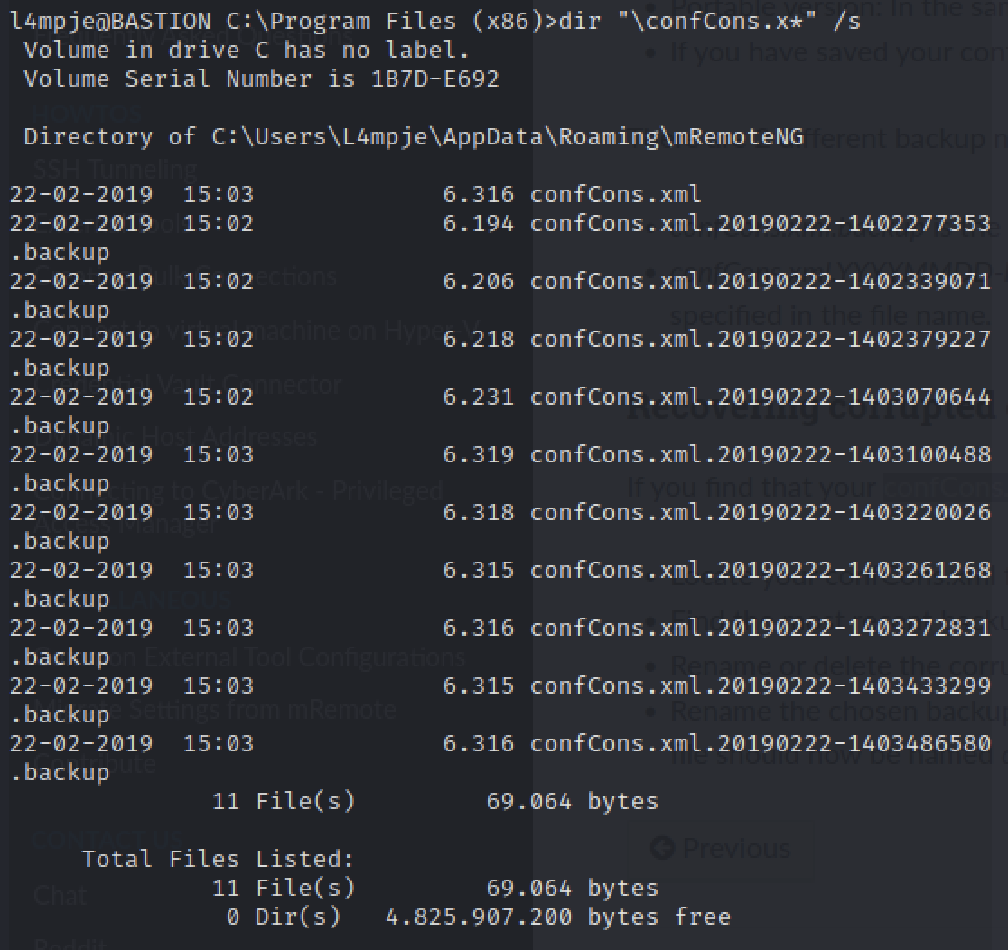

Tập tin confCons.xml có chứa mật khẩu của Administrator:

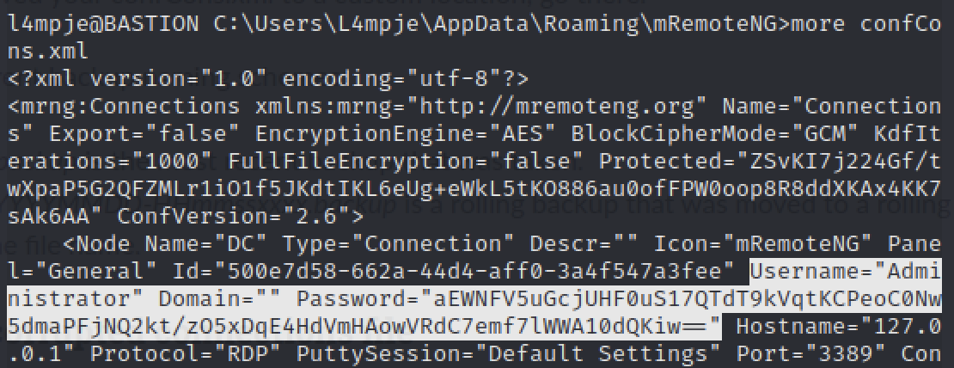

Mình thử bẻ khóa bằng hashcat hay john nhưng không thành công, mình tìm trên mạng thấy CVE-2023-30367 liên quan đến mRemoteNG, có 1 tập tin giúp mình giải mã mremoteng_decrypt.py

